Pamatojoties uz noteikumiem „Medību tiesību piešķiršanas kārtība Jēkabpils novada pašvaldībā”, kas apstiprināti ar Jēkabpils novada domes 23.09.2021. sēdes lēmumu Nr.240, no 16.09.2024. – 30.09.2024. (ieskaitot) notiek pieteikšanās medību tiesību lietošanai, šādām zemes vienībām:
Nr. | Īpašuma nosaukums, kadastra numurs | Pagasts | Zemes vienības kadastra apzīmējums | Kopējā platība, ha | Iznomājamā platība, ha
1. | “Jaunošiņi”,  5686 005 0118 | Salas | 5686 005 0118 (daļa)  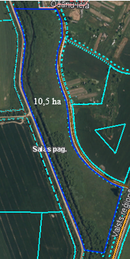 | 11,5 | 10,5
2. | “Lejas Viesturi”,  5686 001 0171 | Salas | 5686 005 0054 (daļa)  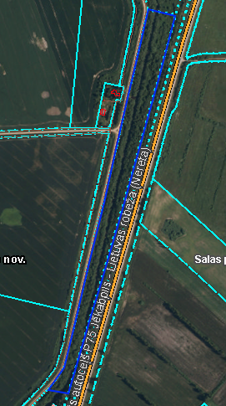  4,4 ha | 8,5 | 4,4
3. | “Laukmaļi”,  5686 008 0046 | Salas | 5686 008 0046 | 4,09 | 4,09
- Medību tiesību nomas termiņš nav īsāks par 1 (vienu) gadu, bet ne ilgāk kā uz 5 (pieciem) gadiem.
Pieteikumus medību tiesību nomai saskaņā ar Jēkabpils novada domes 23.09.2021. sēdes lēmumu Nr.240, noteikumiem „Medību tiesību piešķiršanas kārtība Jēkabpils novada pašvaldībā”, jāiesniedz Jēkabpils novada Attīstības pārvaldē – Rīgas ielā 150A, Jēkabpilī, Jēkabpils novadā, vai nosūtot uz attistibas.parvalde@jekabpils.lv.

